Беседа по безопасности
дорожного движения
«Письмо водителю» «Письмо пешеходу»

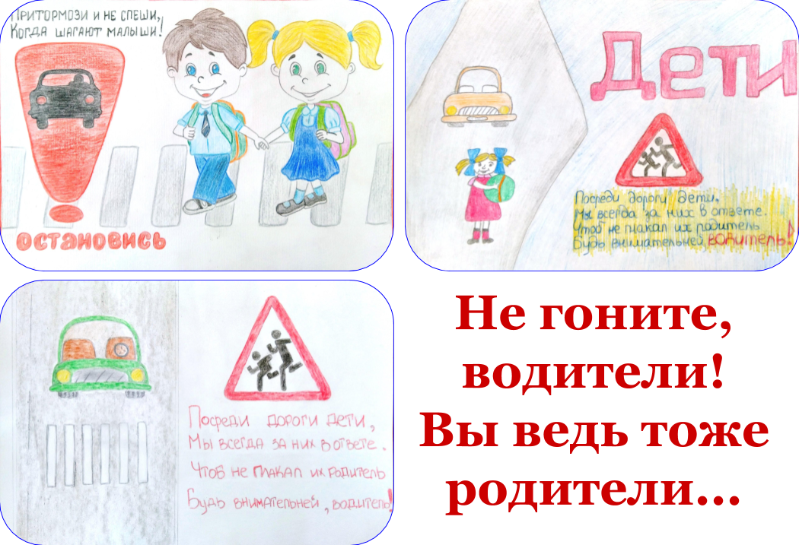

Составитель: воспитатель, ответственный по БДД
Мингалева Крестина Владимировна

2021 г.
Цель: обратить внимание на ответственное соблюдение правил дорожного движения, а так же помочь ребятам закрепить данные правила.
Задачи:
Образовательные:
- обобщать и систематизировать знания по ПДД;
- закреплять у детей навыки безопасного, культурного поведении на дорогах;
Развивающие:
- развивать познавательный интерес к жизни родного села;
- развивать и обогащать словарный запас словами и выражениями по теме;
Воспитательные:
- воспитывать культуру, взаимоуважение, дорожный этикет всех участников дорожного движения;
- привлечь внимание детей и взрослых к проблемам обеспечения безопасности на дорогах.

Ход занятия
1. Организационный момент
Стук в дверь, воспитатель берет оставленный конверт за дверью.
Воспитатель: Дорогие, ребята! Правила дорожного движения очень важны для взрослых и детей, для водителей и пешеходов.
Ребята посмотрите, нам тут письмо пришло с загадками. Мы сможем их разгадать!? (загадывание загадок)
- Молодцы, ребята. О чём были загадки? Правильно о транспорте и светофоре.
- На дороге помогает соблюдать правила дорожного движения светофор, а что ещё помогает на дорогах нашему безопасному движению?
(Ответ детей: дорожные знаки).
2. Основная часть.
- Дорожные знаки - лучшие друзья пешеходов и водителей. Они рассказывают о том, что можно и чего нельзя делать на дороге.
На пути ребят – дорога,
Транспорт ездит быстро, много.
Светофора рядом нет,
Знак дорожный даст совет.
Так давайте, выходите,
Быстро знаки соберите!
Каждый ребёнок получает разрезанный на части дорожный знак. Дети начинают собирать свой знак. Когда все знаки собраны, дети называют свои знаки и объясняют, для чего они предназначены.
Воспитатель: А мы продолжаем. И теперь пришло время выяснить, насколько хорошо вы знаете правила дорожного движения. Ребята, встаньте по кругу. Я буду бросать мяч, и задавать вопрос, а вы отвечаете на вопрос и возвращаете мяч.
1. Кто идёт по тротуару? (пешеход)
2. Где люди ждут транспорт? (на остановке)
3. Кто называется «водителем?» (Человек, управляющий транспортным средством.)
4. Как на дороге обозначается пешеходный переход? (Специальной разметкой – «зебра».)
5. Как называется место пересечения двух дорог? (перекресток)
6. Почему нельзя появляться внезапно перед близко идущим транспортом? (Т. к. транспортные средства не смогут сразу остановиться.)
7. Чем отличаются светофор транспортный от пешеходного? (Транспортный светофор имеет три сигнала – красный, желтый, зеленый, а пешеходный два – красный и зеленый.)
8. Кто должен первый выйти из автобуса – взрослый или ты? (Из любого транспортного средства первым всегда выходит взрослый, затем ребенок.)
9. Как надо правильно обходить автобус, спереди или сзади? (Надо подождать пока он отъедет.)
10. Можно играть детям около дороги?
Воспитатель: Умнички! Поехали дальше!!!!!!!
Игра «Это я, это я, это все мои друзья!»
Воспитатель: Я буду, зачитывать вопросы и если вы согласны с утверждением, то дружно говорите фразу «Это я, это я, это все мои друзья!», если не согласны – топаете ножками.
- А теперь я вас проверю:
Кто из вас идет вперед только там, где пешеход?
Кто ватагою весёлой каждый день шагает в садик?
Кто вперёд всегда идёт, широко разинув рот?
Кто машины пропускает, ПДД все соблюдает?
Кто шагает без разбора на сигналы светофора?
Кто всегда в трамвае тесном уступает старшим место?
Кто дорогу перейдёт только там, где переход?
Кто пинает мяч весёлый на дороге перед домом?
Чтоб проветриться в троллейбусе немножко,
Кто и голову, и туловище высунул в окошко?
Знает кто, что красный свет – это значит хода нет?
Кто бежит вперёд так скоро, что не видит светофора?
Знает кто, что свет зелёный означает – путь открыт?
Кто вблизи проезжей части весело гоняет мячик?
Кто ГИБДД помогает, за порядком наблюдает?
Воспитатель: Молодцы, ребята, справились с игрой.
- Ребята сегодня я предлагаю вам провести акцию «Письмо водителю, пешеходу!». Ребята, каждый день мы встречаемся с нашей шумной, непостоянной улицей. По ее дорогам мчатся автомобили. Они движутся на большой скорости. Автомобиль – предмет высокой опасности. Для того чтобы на улицах было безопасно, надо знать и соблюдать правила дорожного движения. Взрослые несут ответственность за детей, которые находятся в их автомобиле.
Вы знаете, что должен сделать водитель пред тем, как начать движение?
Ответы детей: Водитель должен всегда, перед тем как начать движение, пристегнуться сам и проверить, все ли пассажиры пристегнуты.
- Как безопасно перевозить детей в автомобиле?
Ответы детей: Для детей есть автомобильные кресла и специальные удерживающие устройства.
- На улице много прохожих. Они спешат по разным делам. Как вы думаете, чтобы быть вежливый пешеходом, что нужно делать?
Ответы детей: При движении по тротуару надо держаться правой стороны, чтобы не наталкиваться на встречных пешеходов.
- Нам с вами предстоит перейти дорогу. Переходить дорогу можно по пешеходному переходу. А какие пешеходные переходы вы знаете?
Ответы детей: Пешеходный переход может быть наземный, подземный.
3. Итог.
Воспитатель: Ребята давайте с вами напишем письма: для водителей и пешеходов и вы их раздадите своим родным, чтобы они соблюдали правила дорожного движения. Дети выполняют рисунки на листочках, с др. стороны написано обращение к водителям и пешеходам.
ПИСЬМО ВОДИТЕЛЮ!!!
Глубокоуважаемый водитель, прошу тебя, остановись на несколько минут и прочти моё письмо. Этой весточкой я обращаюсь к тебе, КОРОЛЮ ДОРОГИ!
Я ВАС ПРОШУ СОБЛЮДАЙТЕ ПРАВИЛА ДОРОЖНОГО ДВИЖЕНИЯ! Ведь от вас зависит ваша жизнь, и жизнь многих людей. Останавливайтесь на красный свет светофора. Уступайте дорогу пешеходам, переходящим пешеходный переход. Не садитесь за руль, если сильно устали или находитесь в нетрезвом состоянии. Всегда будьте осторожны! Давайте все мы будем соблюдать правила поведения на дороге, тогда на улицах станет спокойно!
До свидания!

ПИСЬМО ВОДИТЕЛЮ!!!
Глубокоуважаемый водитель, прошу тебя, остановись на несколько минут и прочти моё письмо. Этой весточкой я обращаюсь к тебе, КОРОЛЮ ДОРОГИ!
Я ВАС ПРОШУ СОБЛЮДАЙТЕ ПРАВИЛА ДОРОЖНОГО ДВИЖЕНИЯ!
Ведь от вас зависит ваша жизнь, и жизнь многих людей. Останавливайтесь на красный свет светофора. Уступайте дорогу пешеходам, переходящим пешеходный переход. Не садитесь за руль, если сильно устали или находитесь в нетрезвом состоянии. Всегда будьте осторожны! Давайте все мы будем соблюдать правила поведения на дороге, тогда на улицах станет спокойно!
До свидания!
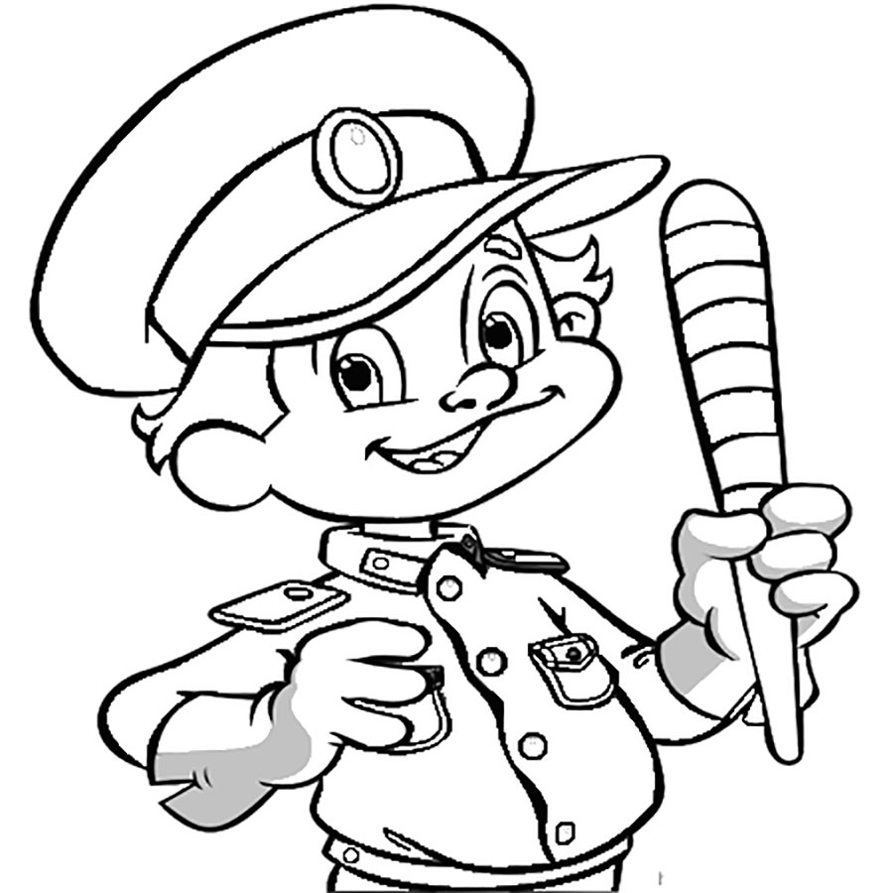

Загадки по ПДД
Эту ленту не возьмешь
И в косичку не вплетешь.
На земле она лежит,
Транспорт вдоль по ней бежит.
Показать ответ
Никогда я не сплю,
На дорогу смотрю.
Подскажу, когда стоять,
Когда движенье начинать.
Показать ответ
Наш автобус ехал-ехал,
И к площадочке подъехал.
А на ней народ скучает,
Молча транспорт ожидает.
Показать ответ
Две дороги долго шли
И друг к дружке подошли.
Ссориться не стали,
Пересеклись и дальше побежали.
Что это за место,
Всем нам интересно.
Показать ответ
Три разноцветных круга
Мигают друг за другом.
Светятся, мигают –
Людям помогают.
Показать ответ
Там, где сложный перекресток,
Он – машин руководитель.
Там, где он, легко и просто,
Он для всех – путеводитель.
Кто это?
Показать ответ
Что за лошадь, вся в полоску,
На дороге загорает?
Люди едут и идут,
А она – не убегает.
Показать ответ
Железные звери
Рычат и гудят.
Глаза, как у кошек,
Ночами — горят.
Показать ответ

Полосатая указка,
Словно палочка из сказки.
Показать ответ
Его работа – пять колёс,
Другого не дано:
Под ним четыре колеса,
В руках – ещё одно.
Показать ответ
Впереди и сзади,
И по бокам — окошки.
Что за странный домик
На округлых ножках?
Показать ответ
Ночь темна. Уж солнца нет.
Чтобы ночь пришла без бед,
Нужен людям маячок –
Одноногий светлячок.
Показать ответ
Я с окошками, как дом.
Есть колеса в доме том.
Домик мой катается,
В нем двери открываются.
Показать ответ
Он по рельсам идет,
Пассажиров везет.
Показать ответ
Грузы я возить привык,
Я тяжелый …
Показать ответ
Одноногий и трехглазый,
Вы его узнали сразу!
Показать ответ
Полосатые лошадки
Поперёк дорог легли-
Все авто остановились
Если здесь проходим мы.
Показать ответ
Какое животное помогает нам
переходить улицу?
Показать ответ
Тем прибором выявляют
Тех, кто скорость превышает.
Говорит локатор строгий:
— Нарушитель на дороге!
Показать ответ

